三、算法理解
1、写出多段图最短路经动态规划算法求解下列实例的过程，并求出最优值。

5
2

1
3
6
8

4
7

各边的代价如下：
C(1,2)=3， C(1,3)=5 ，C(1,4)=2
C(2,6)=8 ，C(2,7)=4 ，C(3,5)=5 ，C(3,6)=4， C(4,5)=2，C(4,6)=1
C(5,8)=4， C(6,8)=5 ，C(7,8)=6
解：Cost(4,8)=0
Cost(3,7)= C(7,8)+0=6 ，D[5]=8
Cost(3,6)= C(6，8)+0=5, D[6]=8
Cost(3,5)= C(5，8)+0=4 D[7]=8

Cost(2,4)= min{C(4，6)+ Cost(3,6), C(4，5)+ Cost(3,5)}
= min{1+ 5, 2+4}=6 D[4]=6
Cost(2,3)= min{C(3，6)+ Cost(3,6) }
= min{4+5}=9 D[3]=5
Cost(2,2)= min{C(2，6)+ Cost(3,6), C(2，7)+ Cost(3,7)}
= min{8+5, 4+6}=10 D[2]=7

Cost(1,1)= min{C(1,2)+ Cost(2,2), C(1,3)+ Cost(2,3), C(1,4)+ Cost(2,4)}
= min{3+10, 5+9,2+6}= 8
D[1]=4
1→4→6→8

  - 写出maxmin算法对下列实例中找最大数和最小数的过程。
数组 A=(48,12,61,3,5,19,32,7)
解：写出maxmin算法对下列实例中找最大数和最小数的过程。
数组 A=()
1、 48,12,61,3, 5,19,32,7
2、48,12 61,3 5,19 32,7
3、 48～61, 12～3 19～32，5～7
4、 61～32 3～5
5、 61 3

    - 快速排序算法对下列实例排序，算法执行过程中，写出数组A第一次被分割的过程。

A=(65,70,75,80,85,55,50,2)

解：第一个分割元素为65
(1) (2) (3) (4) (5) (6) (7) (8) i p
65 70 75 80 85 55 50 2 2 8
65 2 75 80 85 55 50 70 3 7
65 2 50 80 85 55 75 70 4 6
65 2 50 55 85 80 75 70 4 6
55 70 75 80 85 65 50 2

    - 归并排序算法对下列实例排序，写出算法执行过程。
A=(48,12,61,3,5,19,32,7)
解： 48,12,61,3 5,19,32,7
48,12 61,3 5,19 32,7
12,48 3,61 5,19 7,32
3, 12, 48, 61 5, 7, 19，32
3,5, 7,12，19，32，48,61

    - 写出图着色问题的回溯算法的判断X[k]是否合理的过程。
解：i←0
while i<k do
if G[k,i]=1 and X[k]= X[i] then
return false
i←i+1
repeat
if i= k then return true

    - 对于下图，写出图着色算法得出一种着色方案的过程。
2

3
1

4

解：K←1
X[1] ←1 , 返回 true
X[2]←1,返回false; X[2]←X[2]+1=2, 返回 true
X[3]←1 ,返回false; X[3]←X[3]+1=2, 返回false;X[3]←X[3]+1=3, 返回 true
X[4]←1, 返回false; X[4]←X[4]+1=2, 返回false;X[4]←X[4]+1=3, 返回 true
找到一个解 （1，2，3，3）

    - 写出第7题的状态空间树。
解：
X[1]=1

X[2]=2

X[3]=33

X[4]=33

8、写出归并排序算法对下列实例排序的过程。
(6,2,9,3,5,1,8,7)
解：调用第一层次 6,2,9,3 5,1,8,7 分成两个子问题
调用第二层次 6,2 9,3 5,1 8,7 分成四个子问题
调用第三层次 6 2 9 3 5 1 8 7 分成八个子问题
调用第四层次 只有一个元素返回上一层
第三层归并 2 ,6 3, 9 1,5 7,8 返回上一层
第二层归并 2 ,3,6, 9 1,5,7,8 返回上一层
第一层归并 1, 2 ,3, 5 ,6, 7, 8,9 排序结束，返回主函数

9、写出用背包问题贪心算法解决下列实例的过程。
P=(18,12,4,1)
W=(12,10,8,3)
M=25
解: 实例符合P(i)/W(i)≥P(i+1)/W(i+1)的顺序。
CU←25,X←0
W[1]< CU: x[1]←1; CU←CU-W[1]=13;
W[2]< CU: x[2]←1; CU←CU-W[2]=3;
W[3]>CU: x[3]←CU/ W[3]=3/8;
实例的解为：（1，1，3/8，0）

11、有一个有序表为{1，3，9，12，32，41，45，62，75，77，82，95，100}，当使用二分查找值为82的结点时，经过多少次比较后查找成功并给出过程。
解：有一个有序表为{1，3，9，12，32，41，45，62，75，77，82，95，100}，当使用二分查找值为82的结点时，经过多少次比较后查找成功并给出过程。

一共要要执行四次才能找到值为82的数。

12、使用prim算法构造出如下图G的一棵最小生成树。

1
2
4
3
5
6

dist(1,2)=6;dist(2,5)=3;dist(5,6)=6;dist(6,4)=2;dist(4,1)=5;

dist(1,3)=1;dist(2,3)=5;dist(3,4)=5;dist(3,6)=4;dist(5,3)=6
解：使用普里姆算法构造出如下图G的一棵最小生成树。

1
2
4
3
5
6

dist(1,2)=6;dist(2,5)=3;dist(5,6)=6;dist(6,4)=2;dist(4,1)=5;

dist(1,3)=1;dist(2,3)=5;dist(3,4)=5;dist(3,6)=4;dist(5,3)=6

1
3
1
6
1
3
6
4
1
2
6
4
5
1
2
6
3
4
3
3

13、有如下函数说明

int f(int x,int y)

{

f=x Mod y +1;

}

已知a=10,b=4,c=5 则执行k=f(f(a+c,b),f(b,c))后，k的值是多少并写出详细过程。

解：有如下函数说明

int f(int x,int y)

{

f=x Mod y +1;

}

已知a=10,b=4,c=5 则执行k=f(f(a+c,b),f(b,c))后，k的值是多少并写出详细过程。

}

K的值是5

四、设计算法
1. 设有n项独立的作业{1,2,…, n},由m台相同的机器加工处理。作业i所需要的处理时间为t_{i}。约定：任何一项作业可在任何一台机器上处理，但未完工前不准中断处理；任何作业不能拆分更小的子作业。
多机调度问题要求给出一种调度方案，使所给的n个作业在尽可能短的时间内由m台机器处理完。设计算法，并讨论是否可获最优解。
解：对于处理机j，用S[j] 表示处理机j已有的作业数，用P[j,k]表示处理机j的第k个作业的序号 。
1）将作业按照t[1]≥t[2]≥……≥t[n]排序
2）S[1:m]清零 j←0 //从第一个处理机开始安排
3) for i←1 to n do //安排n个作业
j←j mod m +1 //选下一个处理机
S[j]←S[j]+1;
P[j,S[j]]←i ；
Repeat

2. 设有n种面值为:
d₁≥d₂≥……≥d_{n}的钱币，需要找零钱M，如何选择钱币d_{k}，的数目X_{k}，满足
d₁×X_{i}＋……d_{n}×X_{n}=M ，使得
X_{i}＋……X_{n} 最小
请选择贪心策略，并设计贪心算法。
解：贪心原则：每次选择最大面值硬币。
CU←M;i←1;X←0 // X为解向量
While CU≠0 do
X[i]←CU div d[i] // X[i]为第i中硬币数
CU←CU-d[i]*X[i]
i←i+1;
repeat

3. 有n个物品，已知n=7, 利润为P=(10,5,15,7,6,18,3)，重量W=(2,3,5,7,1,4,1)，背包容积M=15,物品只能选择全部装入背包或不装入背包，设计贪心算法，并讨论是否可获最优解。
解：定义结构体数组G，将物品编号、利润、重量作为一个结构体：例如G[k]={1,10,2}
求最优解，按利润/重量的递减序，有
{5,6,1,6} {1,10,2,5}{6,18,4,9/2} {3,15,5,3} {7,3,1,3}{2,5,3,5/3} {4,7,7,1}
算法
procedure KNAPSACK(P，W，M，X，n)
//P(1：n)和W(1；n)分别含有按
P(i)/W(i)≥P(i+1)/W(i+1)排序的n件物品的效益值
和重量。M是背包的容量大小，而x(1：n)是解向量//
real P(1：n)，W(1：n)，X(1：n)，M，cu；
integer i，n；
X←0 //将解向量初始化为零//
cu←M //cu是背包剩余容量//
for i←1 to n do
if W(i)>cu then exit endif
X(i) ←1
cu←cu-W(i)
repeat
end GREEDY-KNAPSACK
根据算法得出的解：
X=（1,1,1,1,1,0,0）获利润52， 而解
（1,1,1,1, 0, 1,0）可获利润54
因此贪心法不一定获得最优解。

1、对于下列各组函数f(n)和g(n)，确定f(n)=O(g(n))或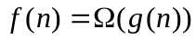或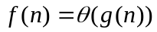，并简述理由。（12分）
(1) 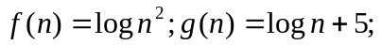
(2) 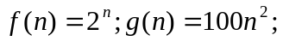
(3) 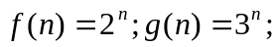
解：简答如下：
（1）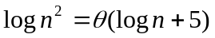，（2）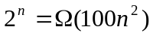，（3）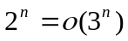

《算法设计与分析》考试试卷
- 排序和查找是经常遇到的问题。按照要求完成以下各题：（20分）
  - 对数组A={15，29，135，18，32，1，27，25，5}，用快速排序方法将其排成递减序。
  - 请描述递减数组进行二分搜索的基本思想，并给出非递归算法。
  - 给出上述算法的递归算法。
  - 使用上述算法对（1）所得到的结果搜索如下元素，并给出搜索过程：18，31，135。
答案：（1）第一步：15 29 135 18 32 1 27 25 5
第二步：29 135 18 32 27 25 15 1 5 【1分】
第三步：135 32 29 18 27 25 15 5 1 【1分】
第四步：135 32 29 27 25 18 15 5 1 【1分】
（2）基本思想：首先将待搜索元素v与数组的中间元素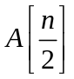进行比较，如果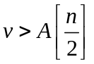，则在前半部分元素中搜索v；若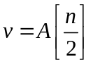，则搜索成功；否则在后半部分数组中搜索v。【2分】
非递归算法：
输入：递减数组A[left:right]，待搜索元素v。【1分】
输出：v在A中的位置pos，或者不在A中的消息（-1）。【1分】
步骤：【3分】
int BinarySearch(int A[],int left,int right,int v)
{
int mid;
while (left<=right)
{
mid=int((left+right)/2);
if (v==A[mid]) return mid;
else if (v>A[mid]) right=mid-1;
else left=mid+1;
}
return -1;
}
（3）递归算法：
输入：递减数组A[left:right]，待搜索元素v。【1分】
输出：v在A中的位置pos，或者不在A中的消息（-1）。【1分】
步骤：【3分】
int BinarySearch(int A[],int left,int right,int v)
{
int mid;
if (left<=right)
{
mid=int((left+right)/2);
if (v==A[mid]) return mid;
else if (v>A[mid]) return BinarySearch(A,left,mid-1,v);
else return BinarySearch(A,mid+1,right,v);
}
else
return -1;
}
（4）搜索18：首先与27比较，18<27，在后半部分搜索；再次与18比较，搜索到，返回5。【1分】
搜索31：首先与27比较，31>27，在前半部分搜索；再次32比较，31<32，在后半部分搜索，与29比较，31>29，此时只有一个元素，未找到，返回-1。【2分】
搜索135：首先与27比较，135>27，在前半部分搜索；再次32比较，135>32，在前半部分搜索；与135比较，相同，返回0。【2分】

- 对于下图使用Dijkstra算法求由顶点a到顶点h的最短路径。（20分）。
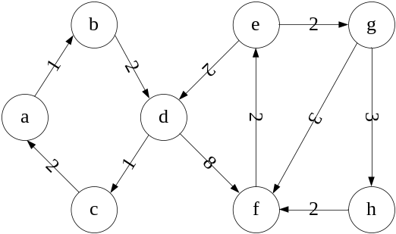
答案：用V₁表示已经找到最短路径的顶点，V₂表示与V₁中某个顶点相邻接且不在V₁中的顶点；E₁表示加入到最短路径中的边，E₂为与V₁中的顶点相邻接且距离最短的路径。【1分】
步骤 V₁ V₂ E₁ E₂
- {a} {b} {} {ab}
- {a,b} {d} {ab} {bd}
- {a,b,d} {c,f} {ab,bd} {dc,df}
- {a,b,d,c} {f} {ab,bd} {df}
- {a,b,c,d,f} {e} {ab,bd,dc,df} {fe}
- {a,b,c,d,e,f} {g} {ab,bd,dc,df,fe} {eg}
- {a,b,c,d,e,f,g} {h} {ab,bd,dc,df,fe,eg} {gh}
- {a,b,c,d,e,f,g,h} {} {ab,bd,de,df,fe,eg,gh} {} 【以上每步2分】
结果：从a到h的最短路径为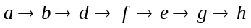，权值为18。【1分】

- 假设有7个物品，它们的重量和价值如下表所示。若这些物品均不能被分割，且背包容量M＝150，使用回溯方法求解此背包问题。请写出状态空间搜索树（20分）。
物品 | A | B | C | D | E | F | G
重量 | 35 | 30 | 60 | 50 | 40 | 10 | 25
价值 | 10 | 40 | 30 | 50 | 35 | 40 | 30
答案：求所有顶点对之间的最短路径可以使用Dijkstra算法，使其起始节点从a循环到h，每次求起始节点到其他节点的最短路径，最终可以求得所有顶点对之间的最短路径。【2分】
三、按照单位效益从大到小依次排列这7个物品为：FBGDECA。将它们的序号分别记为1～7。则可生产如下的状态空间搜索树。其中各个节点处的限界函数值通过如下方式求得：【排序1分】
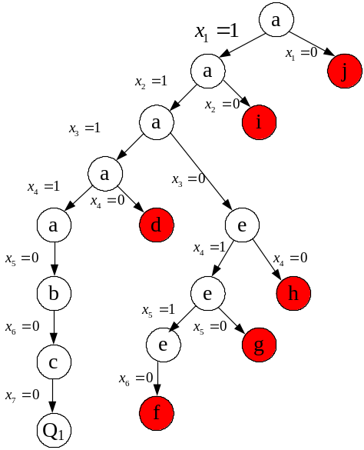【状态空间搜索树及其计算过程17分，每个节点1分】
a．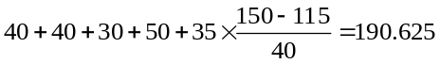 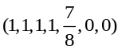
b. 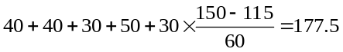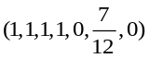
c．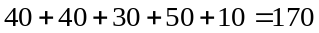 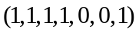
d. 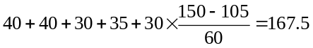 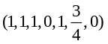
e. 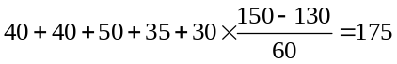 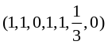
f. 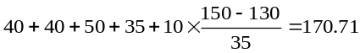 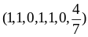
g. 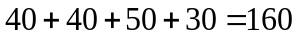 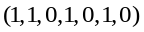
h. 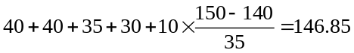 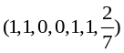
i.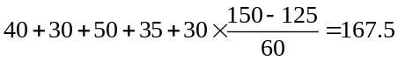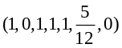
j. 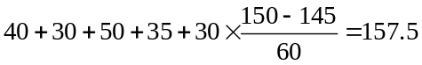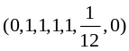
在Q₁处获得该问题的最优解为，背包效益为170。即在背包中装入物品F、B、G、D、A时达到最大效益，为170，重量为150。【结论2分】
- 已知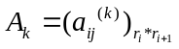，k=1，2，3，4，5，6，r₁=5，r₂=10，r₃=3，r₄=12，r₅=5，r₆=50，r₇=6，求矩阵链积A₁×A₂×A₃×A₄×A₅×A₆的最佳求积顺序。（要求：给出计算步骤）（20分）
答案：使用动态规划算法进行求解。
求解矩阵为：【每个矩阵18分】
 | 1 | 2 | 3 | 4 | 5 | 6
1 | 0 | 150 | 330 | 405 | 1655 | 2010
2 |  | 0 | 360 | 330 | 2430 | 1950
3 |  |  | 0 | 180 | 930 | 1770
4 |  |  |  | 0 | 3000 | 1860
5 |  |  |  |  | 0 | 1500
6 |  |  |  |  |  | 0

 | 1 | 2 | 3 | 4 | 5 | 6
1 | 0 | 1 | 2 | 2 | 4 | 2
2 |  | 0 | 2 | 2 | 2 | 2
3 |  |  | 0 | 3 | 4 | 4
4 |  |  |  | 0 | 4 | 4
5 |  |  |  |  | 0 | 5
6 |  |  |  |  |  | 0

因此，最佳乘积序列为（A₁A₂）（（A₃A₄）（A₅A₆）），共执行乘法2010次。【结论2分】

五、算法理解题（本题5分）
设有n=2^{k}个运动员要进行循环赛，现设计一个满足以下要求的比赛日程表：
①每个选手必须与其他n-1名选手比赛各一次；
②每个选手一天至多只能赛一次；
③循环赛要在最短时间内完成。
（1）如果n=2^{k}，循环赛最少需要进行几天；
（2）当n=2³=8时，请画出循环赛日程表。

六、算法设计题（本题15分）
分别用贪心算法、动态规划法、回溯法设计0-1背包问题。要求：说明所使用的算法策略；写出算法实现的主要步骤；分析算法的时间。

七、算法设计题（本题10分）
通过键盘输入一个高精度的正整数n(n的有效位数≤240)，去掉其中任意s个数字后，剩下的数字按原左右次序将组成一个新的正整数。编程对给定的n 和s，寻找一种方案，使得剩下的数字组成的新数最小。
【样例输入】
178543
S=4
【样例输出】
13

1 2 3 4 5 6 7 8
2 1 4 3 6 5 8 7
3 4 1 2 7 8 5 6
4 3 2 1 8 7 6 5
5 6 7 8 1 2 3 4
6 5 8 7 2 1 4 3
7 8 5 6 3 4 1 2
8 7 6 5 4 3 2 1
五、（1）8天（2分）；
（2）当n=2³=8时，循环赛日程表（3分）。

六、算法设计题（本题15分）
（1）贪心算法 O（nlog（n））
- 首先计算每种物品单位重量的价值Vi/Wi，然后，依贪心选择策略，将尽可能多的单位重量价值最高的物品装入背包。若将这种物品全部装入背包后，背包内的物品总重量未超过C，则选择单位重量价值次高的物品并尽可能多地装入背包。依此策略一直地进行下去，直到背包装满为止。
（2）动态规划法 O(nc)
m(i，j)是背包容量为j，可选择物品为i，i+1，…，n时0-1背包问题的最优值。由0-1背包问题的最优子结构性质，可以建立计算m(i，j)的递归式如下。
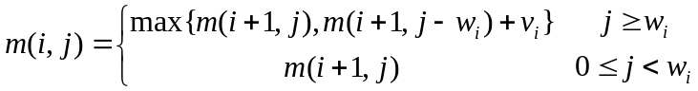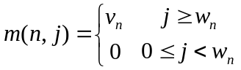
（3）回溯法 O(2^{n})
cw:当前重量 cp:当前价值 bestp：当前最优值
void backtrack(int i)
//回溯法 i初值1
{ if(i > n) //到达叶结点
{ bestp = cp; return; }
if(cw + w[i] <= c) //搜索左子树
{ cw += w[i];
cp += p[i];
backtrack(i+1);
cw -= w[i];
cp -= p[i];
}
if(Bound(i+1)>bestp)
//搜索右子树
backtrack(i+1);
}

七、算法设计题（本题10分）
为了尽可能地逼近目标，我们选取的贪心策略为：每一步总是选择一个使剩下的数最小的数字删去，即按高位到低位的顺序搜索，若各位数字递增，则删除最后一个数字，否则删除第一个递减区间的首字符。然后回到串首，按上述规则再删除下一个数字。重复以上过程s次，剩下的数字串便是问题的解了。
具体算法如下：
输入s, n;
while（ s > 0 ）
{ i=1; //从串首开始找
while (i < length(n)) && (n[i]<n[i+1])
{i++;}
delete(n,i,1); //删除字符串n的第i个字符
s--;
}
while (length(n)>1)&& (n[1]=‘0’)
delete(n,1,1); //删去串首可能产生的无用零
输出n;

二．计算题和简答题（每小题7分，共21分）
1．用O、、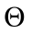表示函数f与g之间阶的关系，并分别指出下列函数中阶最低和最高的函数：
(1) f (n)=100 g(n)=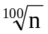
(2) f(n)=6n+n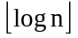 g(n)=3n
(3) f(n)= n/logn-1 g(n)=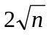
(4) f(n)=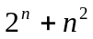 g(n)=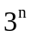
(5) f(n)= 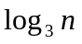 g(n)= 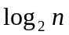
1. 阶的关系：
(1) f(n)= O(g(n))
(2) f(n)=(g(n))
(3) f(n)=(g(n))
(4) f(n)= O(g(n))
(5) f(n)=(g(n))
阶最低的函数是：100
阶最高的函数是：

四．算法设计题（15分）
1. 一个旅行者要驾车从A地到B地，A、B两地间距离为s。A、B两地之间有n个加油站，已知第i个加油站离起点A的距离为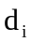公里，0=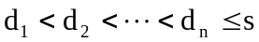，车加满油后可行驶m公里，出发之前汽车油箱为空。应如何加油使得从A地到B地沿途加油次数最少？给出用贪心法求解该最优化问题的贪心选择策略，写出求该最优化问题的最优值和最优解的贪心算法，并分析算法的时间复杂性。
算法设计题：
1. 贪心选择策略：从起点的加油站起每次加满油后不加油行驶尽可能远，直至油箱中的油耗尽前所能到达的最远的油站为止，在该油站再加满油。
算法 MINSTOPS
输入：A、B两地间的距离s，A、B两地间的加油站数n，车加满油后可行驶的公里数m，存储各加油站离起点A的距离的数组d[1..n]。
输出：从A地到B地的最少加油次数k以及最优解x[1..k]（x[i]表示第i次加油的加油站序号），若问题无解，则输出no solution。
d[n+1]=s; //设置虚拟加油站第n+1站。
for i=1 to n
if d[i+1]-d[i]>m then
output “no solution”; return //无解，返回
end if
end for
k=1; x[k]=1 //在第1站加满油。
s1=m //s1为用汽车的当前油量可行驶至的地点与A点的距离
i=2
while s1<s
if d[i+1]>s1 then //以汽车的当前油量无法到达第i+1站。
k=k+1; x[k]=i //在第i站加满油。
s1=d[i]+m //刷新s1的值
end if
i=i+1
end while
output k, x[1..k]
MINSTOPS

最坏情况下的时间复杂性：Θ(n)

二、简答题：
2.简述回溯法解题的主要步骤。
回溯法解题的主要步骤包括：
1）针对所给问题，定义问题的解空间；
2）确定易于搜索的解空间结构；
3）以深度优先方式搜索解空间，并在搜索过程中用剪枝函数避免无效搜索。
3.简述动态规划算法求解的基本要素。
动态规划算法求解的基本要素包括：
1）最优子结构是问题能用动态规划算法求解的前提；
2）动态规划算法，对每一个子问题只解一次，而后将其解保存在一个表格中，当再次需要解此子问题时，只是简单地用常数时间查看一下结果，即重叠子问题。
4.简述回溯法的基本思想。
回溯法的基本做法是搜索，在问题的解空间树中，按深度优先策略，从根结点出发搜索解空间树。算法搜索至解空间树的任意一点时，先判断该结点是否包含问题的解。如果肯定不包含，则跳过对该结点为根的子树的搜索，逐层向其祖先结点回溯；否则，进入该子树，继续按深度优先策略搜索。
5.简要分析在递归算法中消除递归调用，将递归算法转化为非递归算法的方法。
将递归算法转化为非递归算法的方法主要有：
1）采用一个用户定义的栈来模拟系统的递归调用工作栈。该方法通用性强，但本质上还是递归，只不过人工做了本来由编译器做的事情，优化效果不明显。
2）用递推来实现递归函数。
3）通过Cooper变换、反演变换能将一些递归转化为尾递归，从而迭代求出结果。
后两种方法在时空复杂度上均有较大改善，但其适用范围有限。
6.简要分析分支限界法与回溯法的异同。
1）求解目标：回溯法的求解目标是找出解空间树中满足约束条件的所有解，而分支限界法的求解目标则是找出满足约束条件的一个解，或是在满足约束条件的解中找出在某种意义下的最优解。
2）搜索方式的不同：回溯法以深度优先的方式搜索解空间树，而分支限界法则以广度优先或以最小耗费优先的方式搜索解空间树。
7.简述算法复杂性的概念，算法复杂性度量主要指哪两个方面？

算法复杂性是算法运行所需要的计算机资源的量，需要时间资源的量称为时间复杂性，需要的空间资源的量称为空间复杂性。这个量应该只依赖于算法要解的问题的规模、算法的输入和算法本身的函数。如果分别用N、I和A表示算法要解问题的规模、算法的输入和算法本身，而且用C表示复杂性，那么，应该有C=F(N,I,A)。
算法复杂性度量主要包括算法的时间复杂性和算法的空间复杂性。
8.贪心算法求解的问题主要具有哪些性质？简述之。
贪心算法求解的问题一般具有二个重要的性质：
一是贪心选择性质，这是贪心算法可行的第一个基本要素；
另一个是最优子结构性质，问题的最优子结构性质是该问题可用贪心算法求解的关键特征。
9.分治法的基本思想是什么？合并排序的基本思想是什么？请分别简述之。
分治法的基本思想：将n个输入分成k个不同子集合，得到k个不同的可独立求解的子问题，其中1<k≤n，而且子问题与原问题性质相同，原问题的解可由这些子问题的解合并得出。
合并排序基本思想：将待排序元素分成大小大致相同的2个子集合，分别对2个子集合进行排序，最终将排好序的子集合合并成为所要求的排好序的集合。
10.简述分析贪心算法与动态规划算法的异同。
贪心算法和动态规划算法都要求问题具有最优子结构性质，这是两类算法的一个共同点。
动态规划算法通常以自底向上的方式解各子问题，而贪心算法则通常以自顶向下的方式进行，以迭代的方式作出相继的贪心选择，每作一次贪心选择就将所求问题简化为规模更小的子问题。
三、算法编写及算法应用分析题：
1.已知有3个物品：(w1,w2,w3)=(12,10,6), (p1,p2,p3)=(15,13,10), 背包的容积M=20，根据0-1背包动态规划的递推式求出最优解。
解：
根据递推式
fi（X）＝max{fi-1(X)，fi-l(X—wi)+pi |X≥wi }
从i=1开始，最后得到fn（M）
f1(1) ~ f1(11)= 0
f1(12) ~ f1(20)= p1=15
f2(1) ~ f2(9)= 0
f2(10) ~ f2(11)= max{f1(10)，f1(10 – w2)+p2} =13
f2(12) ~ f2(20)= max{f1(12)，f1(12 – w2)+p2}=15
f3(20)=max{f2(20)，f2(20 – w3)+p3} = f2(20 –6)+10=25
可获得的最大利润为25，最优解为：（1，0，1）
2.按要求完成以下关于排序和查找的问题。
  - 对数组A={15，29，135，18，32，1，27，25，5}，用快速排序方法将其排成递减序。
  - 请描述递减数组进行二分搜索的基本思想，并给出非递归算法。
  - 给出上述算法的递归算法。
  - 使用上述算法对（1）所得到的结果搜索如下元素，并给出搜索过程：18，31，135。
解：（1）第一步：15 29 135 18 32 1 27 25 5
第二步：29 135 18 32 27 25 15 1 5
第三步：135 32 29 18 27 25 15 5 1
第四步：135 32 29 27 25 18 15 5 1
（2）基本思想：首先将待搜索元素v与数组的中间元素进行比较，如果，则在前半部分元素中搜索v；若，则搜索成功；否则在后半部分数组中搜索v。
非递归算法：
输入：递减数组A[left:right]，待搜索元素v。
输出：v在A中的位置pos，或者不在A中的消息（-1）。
步骤：【3分】
int BinarySearch(int A[],int left,int right,int v)
{
int mid;
while (left<=right)
{
mid=int((left+right)/2);
if (v==A[mid]) return mid;
else if (v>A[mid]) right=mid-1;
else left=mid+1;
}
return -1;
}
（3）递归算法：
输入：递减数组A[left:right]，待搜索元素v。
输出：v在A中的位置pos，或者不在A中的消息（-1）。
步骤：
int BinarySearch(int A[],int left,int right,int v)
{
int mid;
if (left<=right)
{
mid=int((left+right)/2);
if (v==A[mid]) return mid;
else if (v>A[mid]) return BinarySearch(A,left,mid-1,v);
else return BinarySearch(A,mid+1,right,v);
}
else
return -1;
}
（4）搜索18：首先与27比较，18<27，在后半部分搜索；再次与18比较，搜索到，返回5。
搜索31：首先与27比较，31>27，在前半部分搜索；再次32比较，31<32，在后半部分搜索，与29比较，31>29，此时只有一个元素，未找到，返回-1。
搜索135：首先与27比较，135>27，在前半部分搜索；再次32比较，135>32，在前半部分搜索；与135比较，相同，返回0。
3.已知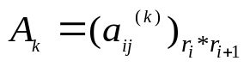，k=1，2，3，4，5，6，r₁=5，r₂=10，r₃=3，r₄=12，r₅=5，r₆=50，r₇=6，求矩阵链积A₁×A₂×A₃×A₄×A₅×A₆的最佳求积顺序（要求给出计算步骤）。
解：使用动态规划算法进行求解。
求解矩阵为：
 | 1 | 2 | 3 | 4 | 5 | 6
1 | 0 | 150 | 330 | 405 | 1655 | 2010
2 |  | 0 | 360 | 330 | 2430 | 1950
3 |  |  | 0 | 180 | 930 | 1770
4 |  |  |  | 0 | 3000 | 1860
5 |  |  |  |  | 0 | 1500
6 |  |  |  |  |  | 0

 | 1 | 2 | 3 | 4 | 5 | 6
1 | 0 | 1 | 2 | 2 | 4 | 2
2 |  | 0 | 2 | 2 | 2 | 2
3 |  |  | 0 | 3 | 4 | 4
4 |  |  |  | 0 | 4 | 4
5 |  |  |  |  | 0 | 5
6 |  |  |  |  |  | 0

因此，最佳乘积序列为（A₁A₂）（（A₃A₄）（A₅A₆）），共执行乘法2010次。
4.根据分枝限界算法基本过程，求解0-1背包问题。已知，n=3，M=20，(w1,w2,w3)=(12,10,6), (p1,p2,p3)=(15,13,10)。
解：用x(i)表示第i步选择的物品号，
x(1)=1，(２)＝0，U(2)＝23 ;
x(1)=2，(3)＝15，U(3)＝25,
x(1)=3，(4)＝28，U (4)＝28 ,
U=min{23,25,28}=23, 由于(4)＝28>U 所以节点４删除。活节点表Ｌ={2,3}，取最小代价估值节点２作为扩展节点：
x(2)=2，w1+w2>M，节点5是不合理节点；
x(2)=3，这是答案节点c(6)=13，即找到了代价为13的解，修改U＝13，
由于活节点表中的节点3有(3)＝25，所以节点3可以删除。
这时L＝｛ ｝，算法结束。最优解X={1,3}
搜索产生的状态空间树如下图：
1
2
5
6
1
23
0

25
15

28

U=23
7
3
4
X1=1
X1=2
X2=3
X1=3
X2=2
23
0

13
13

15
15

节点6是答案节点

5、试用贪心算法求解汽车加油问题：已知一辆汽车加满油后可行驶n公里，而旅途中有若干个加油站。试设计一个有效算法，指出应在哪些加油站停靠加油，使加油次数最少，请写出该算法。

解：int greedy(vecter<int>x,int n)
{
int sum=0,k=x.size();
for(int j=0;j<k;j++)
if(x[j]>n){
cout<<”No solution”<<endl;
return -1;
}
for(int i=0,s=0;i<k;i++){
s+=x[i];
if(s>n){ sum++;s=x[i];}
}
return sum;
}
6、试用动态规划算法实现下列问题：设A和B是两个字符串。我们要用最少的字符操作，将字符串A转换为字符串B，这里所说的字符操作包括：
(1)删除一个字符。
(2)插入一个字符。
(3)将一个字符改为另一个字符。
请写出该算法。
解：此题用动态规划算法求解：
int dist( )
{
int m=a.size( );
int n=b.size( );
vector<int>d(n+1,0);
for(int i=1;i<=n;i++) d[i]=i;
for(i=1;i<=m;i++){
int y=i-1;
for(int j=1;j<=n;j++){
int x=y;
y=d[j];
int z=j>1?d[j-1]:i;
int del=a[i-1]= =b[j-1]?0:1;
d[j]=min(x+del,y+1,z+1);
}
}
return d[n];
}
7、对于下图使用Dijkstra算法求由顶点a到顶点h的最短路径。

解：用V₁表示已经找到最短路径的顶点，V₂表示与V₁中某个顶点相邻接且不在V₁中的顶点；E₁表示加入到最短路径中的边，E₂为与V₁中的顶点相邻接且距离最短的路径。
步骤 V₁ V₂ E₁ E₂
- {a} {b} {} {ab}
- {a,b} {d} {ab} {bd}
- {a,b,d} {c,f} {ab,bd} {dc,df}
- {a,b,d,c} {f} {ab,bd} {df}
- {a,b,c,d,f} {e} {ab,bd,dc,df} {fe}
- {a,b,c,d,e,f} {g} {ab,bd,dc,df,fe} {eg}
- {a,b,c,d,e,f,g} {h} {ab,bd,dc,df,fe,eg} {gh}
- {a,b,c,d,e,f,g,h} {} {ab,bd,de,df,fe,eg,gh} {}
结果：从a到h的最短路径为，权值为18。
求所有顶点对之间的最短路径可以使用Dijkstra算法，使其起始节点从a循环到h，每次求起始节点到其他节点的最短路径，最终可以求得所有顶点对之间的最短路径。
8、试写出用分治法对数组A[n]实现快速排序的算法。
解：用分治法求解的算法代码如下：
int partition(float A[],int p,int r)
{
int i=p,j=r+1;
float x=a[p];
while (1) {
while(a[++i]<x);
while(a[--j]>x);
if(i>=j) break;
a[i]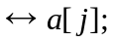
};
a[p]=a[j];
a[j]=x;
return j;
}
void Quicksort( float a[], int p, int r )
{
if( p<r) {
int q=partition(a,p,r);
Quicksort(a,p,q-1);
Quicksort(a,q+1,r);
}
};
Quicksort(a,0,n-1);
9、有n 个活动争用一个活动室。已知活动i占用的时间区域为[s_{i}，f _{i}]，活动i,j相容的条件是：sj≥f _{i}，问题的解表示为(x_{i}| x_{i} =1，2…，n,)，x_{i}表示顺序为i的活动编号活动，求一个相容的活动子集，且安排的活动数目最多。
解：解决这个问题的基本思路是在安排时应该将结束时间早的活动尽量往前安排，好给后面的活动安排留出更多的空间，从而达到安排最多活动的目标。据此，贪心准则应当是：在未安排的活动中挑选结束时间最早的活动安排。在贪心算法中，将各项活动的开始时间和结束时间分别用两个数组s和f存储，并使得数组中元素的顺序按结束时间非减排列：
f1≤ f2≤…≤ fn。算法如下：
GreedyAction(s, f，n) // s[1:n]、f[1:n]分别代表n项活动的起始
//时间和结束时间, 并且满足f[1]≤ f[2]≤…≤ f[n]
j=1; solution={1}; //解向量初始化为空集
for i ←2 to n do
if si≥fj then
solution=solution ∪ {j}; // 将j加入解中
j=i;
endif
endfor
return(solution);
end Greedy
10、设x₁、x₂、x₃是一个三角形的三条边，而且x₁+x₂+x₃=14。请问有多少种不同的三角形？给出解答过程。
解：由于x1、x2、x3是三角形的三条边，从而xi+xj>xk，|xi-xj|<xk，（i,j,k=1,2,3），根据x1+x2+x3=14可知1<xi<7（i=1,2,3）。利用回溯法求解得到：
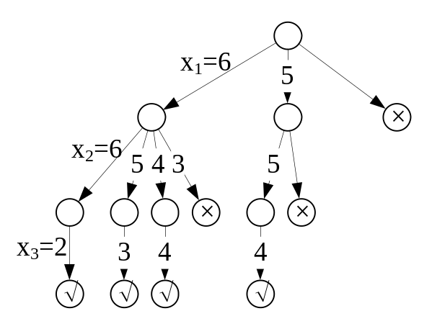
即有4个可行解：（6，6，2），（6，5，3），（6，4，4，）（5，5，4）。
11、设数组A有n个元素，需要找出其中的最大最小值。
  - 请给出一个解决方法，并分析其复杂性。
  - 把n个元素等分为两组A1和A2，分别求这两组的最大值和最小值，然后分别将这两组的最大值和最小值相比较，求出全部元素的最大值和最小值。如果A1和A2中的元素多于两个，则再用上述方法各分为两个子集。直至子集中元素至多两个元素为止。这是什么方法的思想？请给出该方法的算法描述，并分析其复杂性。
解：（1）基本思想：从头到尾逐个扫描，纪录最大和最小元素。
输入：具有n个元素的数组
输出：最大值和最小值
步骤：
void FindMaxMin(int A[], int n, int max, int min)
{
max=min=A[0];
for (i=1;i<n;i++)
{
if (A[i]>max) max=A[i];
if (A[i]<min) min=A[i];
}
}
复杂性分析：由于是从头到尾扫描各个元素，而每个元素都要与max和min比较一遍，从而时间复杂性为：O(n)。
（2）void FindMaxMin(int left,int right, int max, int min) {
if (left==right) max=min=A[left];
else if (left=right-1) {
max=(A[left]<A[right]?A[right]:A[left]);
min=( A[left]<A[right]?A[left]:A[right]);
}
else{
mid=(left+right)/2;
FindMaxMin(left,mid,gmax,gmin);
FindMaxMin(mid+1,right,hmax,hmin);
max=(gmax<hmax?hmax:gmax);
min=(gmin<hmin?gmin:hmin]);
}
}
12、有n个程序和长度为L的磁带，程序i的长度为a_{i}，已知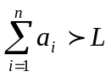，求最优解(x_{i}，x₂ ，...，x_{i}，…， x_{n})，x_{i} =0，1, x_{i} =1，表示程序i存入磁带，x_{i} =0，表示程序i不存入磁带，满足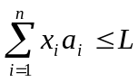，且存放的程序数目最多。
解：由于目标是存放的程序数目最多，所以最优量度应该是
min{a_{i} | a_{i}为程序i的长度}，
即每次选入的程序都是当前最短的。我们可以将n个程序按a[1]≤a[2]≤…≤a[n]顺序排序，然后从i=1开始依次选择。算法如下：
procedure programming(L,n, a, x)
begin
//n个程序按a[1]≤a[2]≤…≤a[n]顺序排序
x←0;
i=1;
while (a[i] ≤L and i≤n) do
{ x[i] ←1; L←L-a[i]；i←i+ 1;
}
end.
18、假设有7个物品，它们的重量和价值如下表所示。若这些物品均不能被分割，且背包容量M＝150，使用回溯方法求解此背包问题，请写出状态空间搜索树。
物品 | A | B | C | D | E | F | G
重量 | 35 | 30 | 60 | 50 | 40 | 10 | 25
价值 | 10 | 40 | 30 | 50 | 35 | 40 | 30
解：按照单位效益从大到小依次排列这7个物品为：FBGDECA。将它们的序号分别记为1～7。则可生产如下的状态空间搜索树。其中各个节点处的限界函数值通过如下方式求得：
a．
b.
c．
d.
e.
f.
g.
h.
i.
j.
在Q₁处获得该问题的最优解为，背包效益为170。即在背包中装入物品F、B、G、D、A时达到最大效益，为170，重量为150。
19、求解子集和问题：对于集合S={1，2 ，6，8}，求子集，要求该子集的元素之和d=9。
①画出子集和问题的解空间树；
②该树运用回溯算法，写出依回溯算法遍历节点的顺序；
③ 如果S中有n个元素，指定d，用伪代码描述求解子集和问题的回溯算法。
解答：满足要求的子集有[1，2，6]， [1，8]
①解空间树如下：

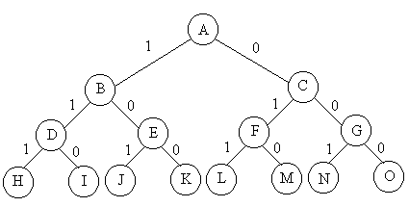
R
1
P
1
T
1
X
1
V
1
Ô
1
Z
1
Â
1
U
0
S
0
W
0
Y
0
Ê
0
Û
0
Î
0
Q
0

②遍历结点的顺序为：A B D H P Q I R S E J T U K V W C F L X Y M ZÊ G N Ô ÛO Â Î
③用伪代码描述算法如下：
#include<stdio.h>
#define N 100
int as=0,t=0;
int sum;
void backtrackiter(int i,int s[],int n,int d,int sum)
{
if(i>n)
return;
else
{
if(as==d)
{
t++;
return;
}
sum-=s[i];
if(as+s[i]<=d)
{
as+=s[i];
backtrackiter(i+1,s,n,d,sum);
as-=s[i];
}
if(as+sum>=d)
backtrackiter(i+1,s,n,d,sum);
sum+=s[i];
}
}
20、求解填字游戏问题：在3×3个方格的方阵中要填入数字1到N（N≥10）内的某9个数字，每个方格填一个整数，似的所有相邻两个方格内的两个整数之和为质数。试采用回溯法写出满足这个要求的一种数字填法的算法和满足这个要求的全部数字填法的算法。
解：为找到一个满足要求的9个数的填法，从还未填一个数开始，按某种顺序（如从小到大的顺序）每次在当前位置填入一个整数，然后检查当前填入的整数是否能满足要求。在满足要求的情况下，继续用同样的方法为下一方格填入整数。如果最近填入的整数不能满足要求，就改变填入的整数。如对当前方格试尽所有可能的整数，都不能满足要求，就得回退到前一方格，并调整前一方格填入的整数。如此重复执行扩展、检查或调整、检查，直到找到一个满足问题要求的解，将解输出。
回溯法找一个解的算法：
{ int m=0,ok=1;
int n=8;
do{
if (ok) 扩展;
else 调整;
ok=检查前m个整数填放的合理性;
} while ((!ok||m!=n)&&(m!=0))
if (m!=0) 输出解;
else 输出无解报告；
}
如果要找全部解，则在将找到的解输出后，应继续调整最后位置上填放的整数，试图去找下一个解。相应的算法如下：
回溯法找全部解的算法：
{ int m=0,ok=1;
int n=8;
do{
if (ok)
{ if (m==n)
{ 输出解；
调整；
}
else 扩展;
}
else 调整;
ok=检查前m个整数填放的合理性;
} while (m!=0);
}
23、关于15谜问题。在一个4×4的方格的棋盘上，将数字1到15代表的15个棋子以任意的顺序置入各方格中，空出一格。要求通过有限次的移动，把一个给定的初始状态变成目标状态。移动的规则是：每次只能把空格周围的四格数字（棋子）中的任意一个移入空格，从而形成一个新的状态。为了有效的移动，设计了估值函数C₁(x)，表示在结点x的状态下，没有到达目标状态下的正确位置的棋子的个数。
请使用该估计函数，对图示的初始状态，给出使用分支限界方法转换到目标状态的搜索树。
1 | 2 |  | 4
5 | 6 | 3 | 7
9 | 10 | 12 | 8
13 | 14 | 11 | 15
1 | 2 | 3 | 4
5 | 6 | 7 | 8
9 | 10 | 11 | 12
13 | 14 | 15

初始状态 目标状态

解：

